ЛГГП-10 |  | Комплект для геопластики "Лихолесье"
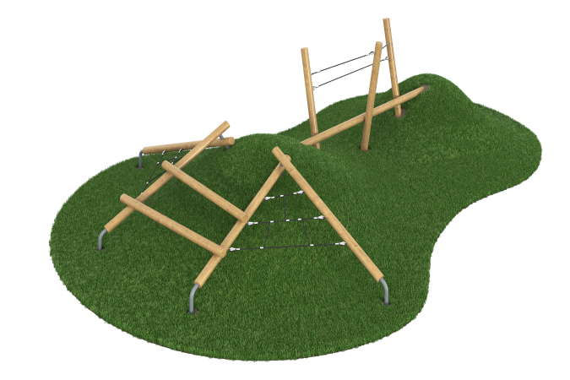

Размеры, мм: | 5900x10000x2400 | Вес, кг: | 0
Характеристики материалов
Материалы: клееный брус, армированный канат, металл.
Комплектация: столбы – 10 шт., канатные стропы – 2 шт., канатный подъем – 2 компл., комплект крепежа – 1 шт.
Холм в состав поставки оборудования не включен и должен изготавливаться, и устанавливаться заказчиком самостоятельно или заказываться отдельно. В состав поставки входит только оборудование, установленное на поверхности холма. Конструктив и цветовая гамма оборудования согласно приложенному эскизу.
Круглые столбы диаметром 130 мм выполнены из лиственницы и имеют разную длину.
Поверхности столбов отшлифованы и покрыты тонированным и бесцветным лаком. Нижняя часть столбов, расположенная ниже уровня площадки, дополнительно обрабатывается водоотталкивающей пропиткой.
Для соединения столбов между собой и крепления элементов из армированного каната к столбам используются шпилька М12х150 и специальные рым-болты М-12 из нержавеющей стали.
Торцы столбов расположенные над поверхностью площадки фиксируются на изогнутые закладные элементы, часть закладного элемента вставляется в отверстие в торце столба и через круглую пластину диаметром 120 через отверстия фиксируется на столбе. Закладные элементы выполнены из металлической круглой трубы диаметром 42,3 мм с толщиной стенки 3,2 мм.
Все имеющиеся металлические детали покрыты порошковой полиэфирной краской.

